ผลการปฏิบัติงานของแต่ละสายงาน ปีงบประมาณ 2568

ผลการปฏิบัติงานประจำเดือน มกราคม พ.ศ.๒๕๖๘
ประจำปีงบประมาณ พ.ศ. 2568
สถานีตำรวจภูธรท่าเรือ

- งานสืบสวน
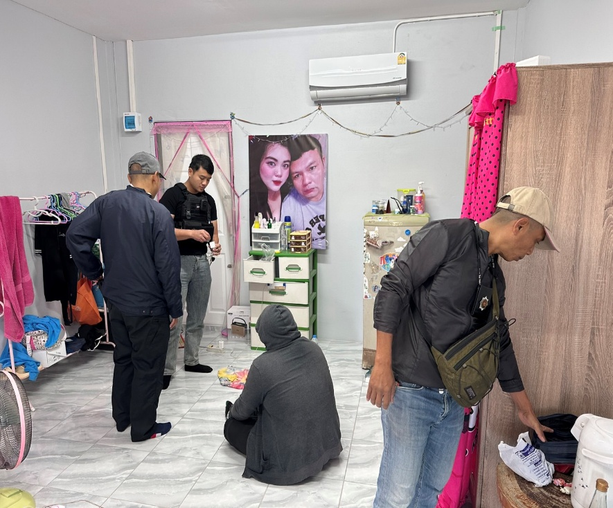
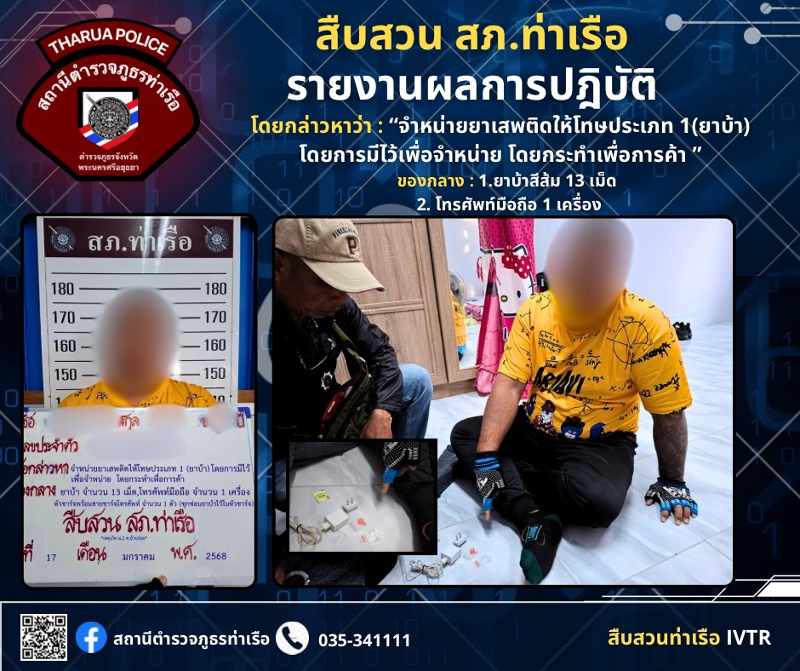
วันที่ 17 มกราคม 2568

📍ปฏิบัติการโดย พ.ต.ท.นพรัตน์ แนวจำปา รองผกก.สส.สภ.ท่าเรือ ,พ.ต.ท.สมพร ผลประทุม สว.สส.สภ.ท่าเรือ พร้อม กำลังชุดสืบสวน สภ.ท่าเรือ
📍ได้ร่วมกันจับกุมตัว นายรงค์(นามสมมติ) อยู่บ้านเลขที่ XXX ถ.เทศบาล 5 ต.ท่าเรือ อ.ท่าเรือ จ.พระนครศรีอยุธยา
📍โดยกล่าวหาว่า : “จำหน่ายยาเสพติดให้โทษประเภท 1(ยาบ้า) โดยการมีไว้เพื่อจำหน่าย โดยกระทำเพื่อการค้า ”
📍ของกลาง 1. ยาบ้า จำนวน 13เม็ด , 2.หัวชาร์จและสายชาร์จโทรศัพท์ และ 3. โทรศัพท์มือถือ จำนวน 1 เครื่อง
📍สถานที่จับกุม ผู้ต้องหา/ปิดล้อมตรวจค้น : ริมถนนสาธารณะ ถ.เทศบาล 4 ต.ท่าเรือ อ.ท่าเรือ จ.พระนครศรีอยุธยา ต่อเนื่อง ห้องเช่าเลขที่ 63/8 ม.2 ต.บ้านร่อม อ.ท่าเรือ จ.พระนครศรีอยุธยา
นำส่งพนักงานสอบสวน สภ.ท่าเรือ เพื่อดำเนินการตามกฎหมายต่อไป

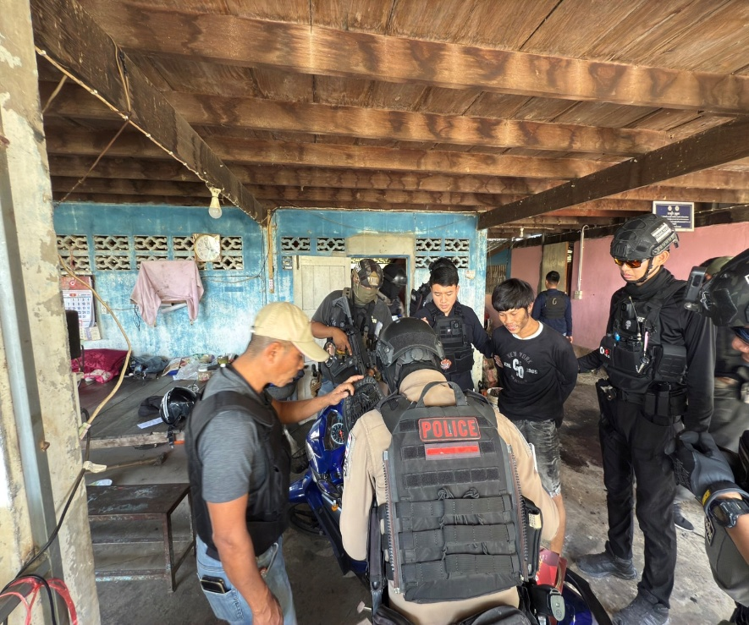
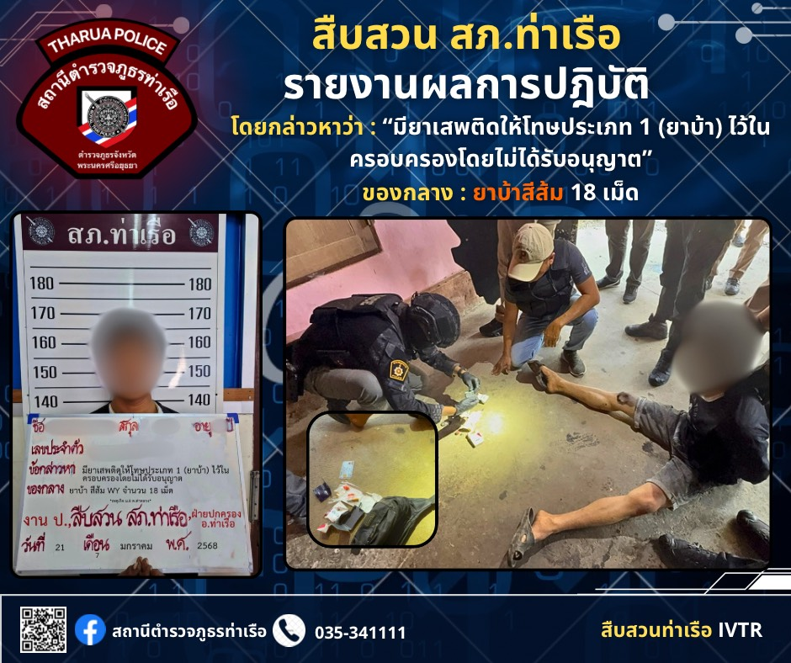
วันที่ 21 มกราคม 2568

📍ปฏิบัติการโดย พ.ต.ท.นพรัตน์ แนวจำปา รองผกก.สส.สภ.ท่าเรือ ,พ.ต.ท.สมพร ผลประทุม สว.สส.สภ.ท่าเรือ พร้อม กำลังชุดสืบสวน สภ.ท่าเรือ
📍ได้ร่วมกันจับกุมตัว นายกล้วย(นามสมมติ) บ้านเลขที่ XXX ม.4 ต.ไผ่ขวาง อ.บ้านหมอ จ.สระบุรี
📍โดยกล่าวหาว่า : “มียาเสพติดให้โทษประเภท 1(ยาบ้า) ไว้ในครอบครองโดยไม่ได้รับอนุญาต”
📍ของกลาง 1. ยาบ้า จำนวน 18 เม็ด
📍สถานที่จับกุม ผู้ต้องหา/ปิดล้อมตรวจค้น : บ้านเลขที่ 53/2 ม.8 ต.ท่าหลวง อ.ท่าเรือ จ.พระนครศรีอยุธยา
นำส่งพนักงานสอบสวน สภ.ท่าเรือ เพื่อดำเนินการตามกฎหมายต่อไป

- งานป้องกันปราบปราม
เมื่อวันที่ (5 ม.ค.68) ภายใต้อำนวยการ พ.ต.อ.ปองภพ ประสบพิชัย ผกก.สภ.ท่าเรือ ,พ.ต.ท.วัชรพล ฤดีชุติพร สวป.สภ.ท่าเรือ ร้อยเวร 2-0 สายตรวจรถยนต์ ได้มีการออกตรวจจุดเสี่ยง จุดล่อแหลมธนาคาร ร้านทองในพื้นที่ เพื่อป้องกันเหตุ สร้างความอุ่นใจ และรักษาความปลอดภัยให้แก่​​ประชาชน
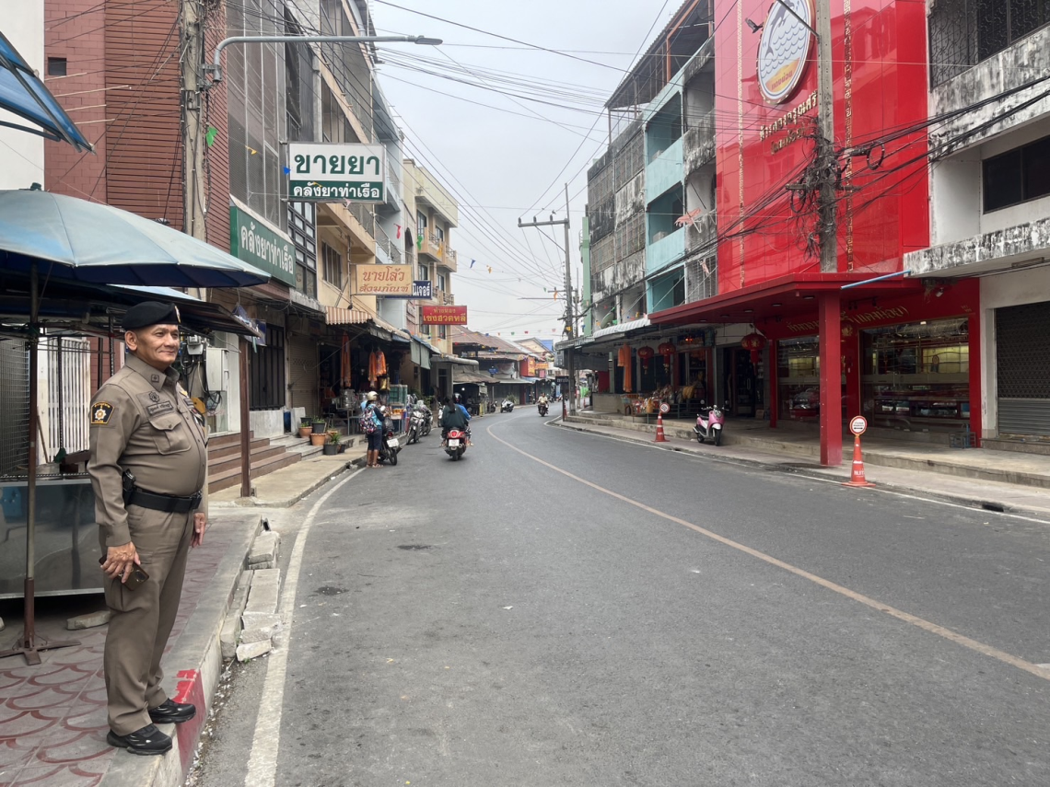

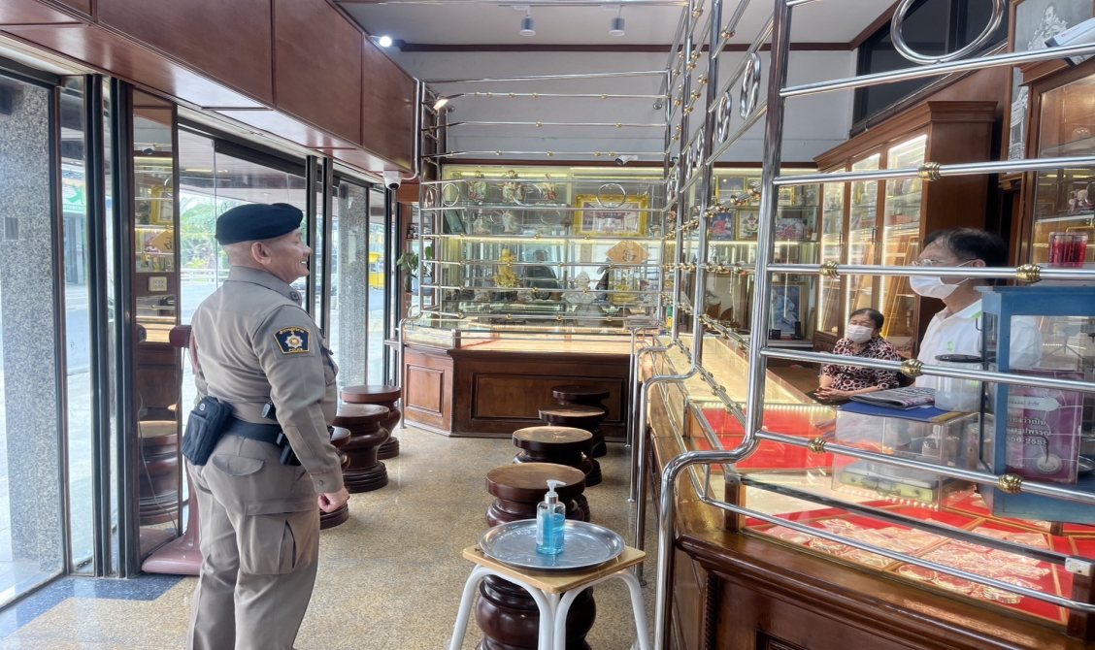

เมื่อวันที่ (15 ม.ค.68) ภายใต้อำนวยการ พ.ต.อ.ปองภพ ประสบพิชัย ผกก.สภ.ท่าเรือ ,พ.ต.ท.วัชรพล ฤดีชุติพร สวป.สภ.ท่าเรือ ร้อยเวร 2-0 สายตรวจรถยนต์ ได้มีการออกตรวจจุดเสี่ยง จุดล่อแหลมตรวจสถานพยาบาลในพื้นที่ เพื่อป้องกันเหตุ สร้างความอุ่นใจ และรักษาความปลอดภัยให้แก่​​ประชาชน
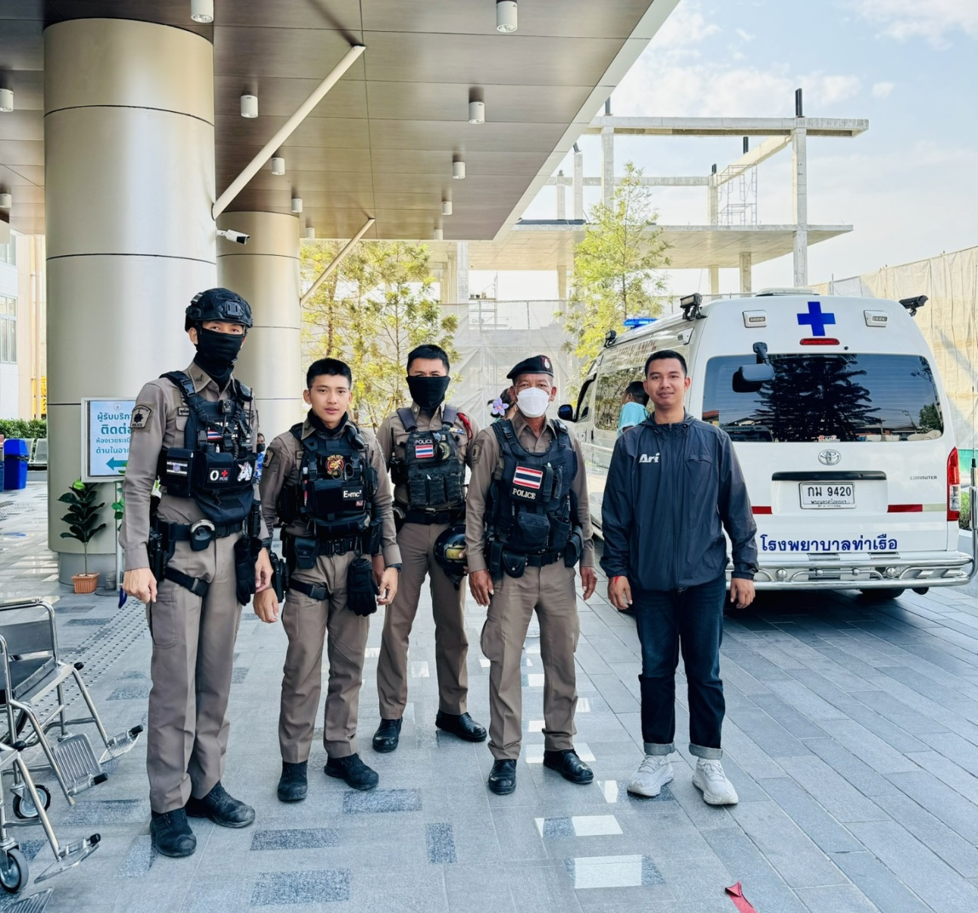

3. งานจราจร



สถานีตำรวจภูธรท่าเรือ
THARUA PROINCIAL POLICE STATION
โครงการเสริมภาพลักษณ์ ด้านบวกจราจร
เมื่อวันที่ 1 มกราคม 2568 เวลา 11.00น. มีประชาชนขอความช่วยเหลือเนื่องจากช่วยเหลือรถยนต์สตาร์ทไม่ติด
เจ้าหน้าที่ตำรวจจราจรจึงให้การช่วยเหลือโดยกาและได้ทำการนำสายมาพ่วงแบตเตอรี่จนสามารถเดินทางต่อไปได้ ตามโครงการ “สุภาพบุรุษจราจร ประชาชนสัญจรปลอดภัย”
แบบรายงาน
เสริมสร้างภาพลักษณ์ด้านบวก
ของ สภ.ท่าเรือ ภ.จว.พระนครศรีอยุธยา บช.ภ.1
1.ท้องที่เกิดเรื่อง สภ.ท่าเรือ ภ.จว.พระนครศรีอยุธยา
2.สถานที่เกิดเหตุ สภ.ท่าเรือ อ.ท่าเรือ จ.พระนครศรีอยุธยา
3. เรื่องที่เกิด ช่วยเหลือรถยนต์สตาร์ทไม่ติดและได้ทำการนำสายมาพ่วงแบตเตอรี่จนสามารถเดินทางต่อไปได้
4.แหล่งที่มา
5.วัน-เวลาที่ทราบเรื่อง
วันที่ 1 มกราคม 2568 เวลา 11.00น.
6.วัน-เวลาที่ตรวจสอบเรื่องเสร็จสิ้นวันที่ 1 มกราคม 2568 เวลา 11.10น.
7. ผลการตรวจสอบข้อเท็จจริง เมื่อวันที่ 1 มกราคม 2568 เวลา 11.00น.เจ้าหน้าที่ตำรวจจราจร ด.ต.สาธิต หวัดพงษ์ ระหว่างปฏิบัติหน้าที่ประจำจุดบริการประชาชน แยกโคกมะนาว ได้มีประชาชนเข้ามาขอความบอกว่ารถยนต์ขอตนสตาร์ทไม่ติด เนื่องจากเปิดไฟรี่และไฟในตัวรถทิ้งไว้ตั้งแต่เช้ามืด เจ้าหน้าที่จึงได้ให้การช่วยเหลือนำรถยนต์จราจรและสายพ่วงแบตเตอรี่ของเจ้าหน้าที่ตำรวจจราจร ทำการช่วยเหลือจนเครื่องยนต์ สตาร์ทติด
8.สิ่งที่ดำเนินการแล้วหลังจากการดำเนินการ ประชาชนมีความพึงพอใจมาก

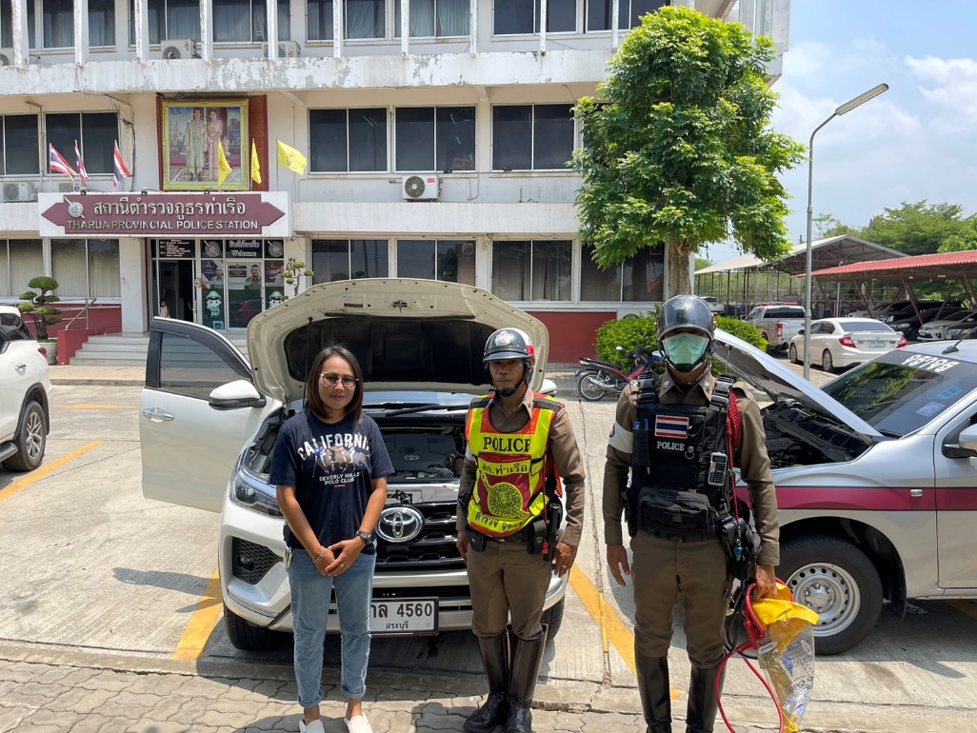

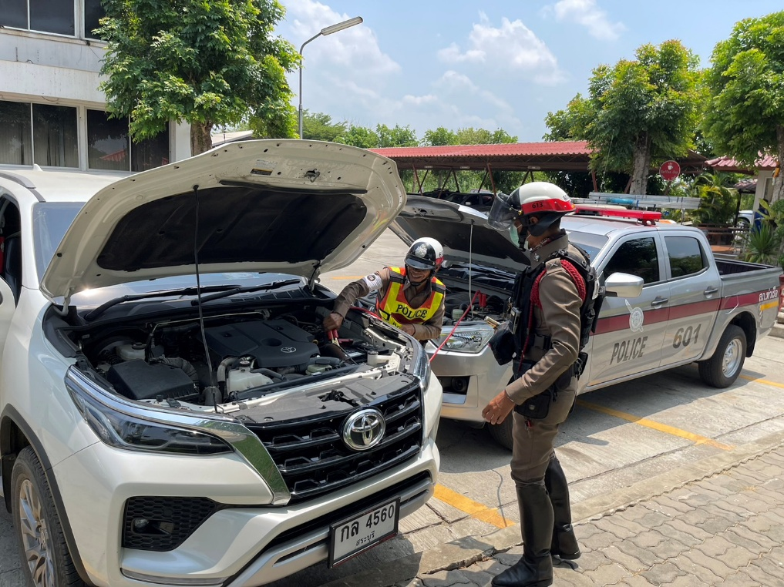

เมื่อวันที่ 1 มกราคม 2568 เวลา 11.00น.เจ้าหน้าที่ตำรวจจราจร ด.ต.สาธิต หวัดพงษ์ ระหว่างปฏิบัติหน้าที่ประจำจุดบริการประชาชน แยกโคกมะนาว ได้มีประชาชนเข้ามาขอความบอกว่ารถยนต์ขอตนสตาร์ทไม่ติด เนื่องจากเปิดไฟรี่และไฟในตัวรถทิ้งไว้ตั้งแต่เช้ามืด เจ้าหน้าที่จึงได้ให้การช่วยเหลือนำรถยนต์จราจรและสายพ่วงแบตเตอรี่ของเจ้าหน้าที่ตำรวจจราจร ทำการช่วยเหลือจนเครื่องยนต์ สตาร์ทติด

สถานีตำรวจภูธรท่าเรือ
THARUA PROINCIAL POLICE STATION
โครงการเสริมภาพลักษณ์ ด้านบวกจราจร
เมื่อวันที่ 19 มกราคม 2568 เวลา 10.00น. มีประชาชนขอความช่วยเหลือเนื่องจากช่วยเหลือรถยนต์สตาร์ทไม่ติด
เจ้าหน้าที่ตำรวจจราจรจึงให้การช่วยเหลือโดยกาและได้ทำการนำสายมาพ่วงแบตเตอรี่จนสามารถเดินทางต่อไปได้ ตามโครงการ “สุภาพบุรุษจราจร ประชาชนสัญจรปลอดภัย”
แบบรายงาน
เสริมสร้างภาพลักษณ์ด้านบวก
ของ สภ.ท่าเรือ ภ.จว.พระนครศรีอยุธยา บช.ภ.1
1.ท้องที่เกิดเรื่อง หมู่บ้านถนอมทรัพย์
2.สถานที่เกิดเหตุ สภ.ท่าเรือ อ.ท่าเรือ จ.พระนครศรีอยุธยา
3. เรื่องที่เกิด ช่วยเหลือรถยนต์สตาร์ทไม่ติดและได้ทำการนำสายมาพ่วงแบตเตอรี่จนสามารถเดินทางต่อไปได้
4.แหล่งที่มา
5.วัน-เวลาที่ทราบเรื่อง
วันที่ 19 มกราคม 2568 เวลา 10.00น.
6.วัน-เวลาที่ตรวจสอบเรื่องเสร็จสิ้นวันที่ 19 มกราคม 2568 เวลา 10.10น.
7. ผลการตรวจสอบข้อเท็จจริง เมื่อวันที่ 19 มกราคม 2568 เวลา 10.00น.เจ้าหน้าที่ตำรวจจราจร ด.ต.สาธิต หวัดพงษ์ ระหว่างปฏิบัติหน้าที่ประจำจุดบริการประชาชน แยกโคกมะนาว ได้มีประชาชนเข้ามาขอความบอกว่ารถยนต์ขอตนสตาร์ทไม่ติด เนื่องจากเปิดไฟรี่และไฟในตัวรถทิ้งไว้ตั้งแต่เช้ามืด เจ้าหน้าที่จึงได้ให้การช่วยเหลือนำรถยนต์จราจรและสายพ่วงแบตเตอรี่ของเจ้าหน้าที่ตำรวจจราจร ทำการช่วยเหลือจนเครื่องยนต์ สตาร์ทติด
8.สิ่งที่ดำเนินการแล้วหลังจากการดำเนินการ ประชาชนมีความพึงพอใจมาก

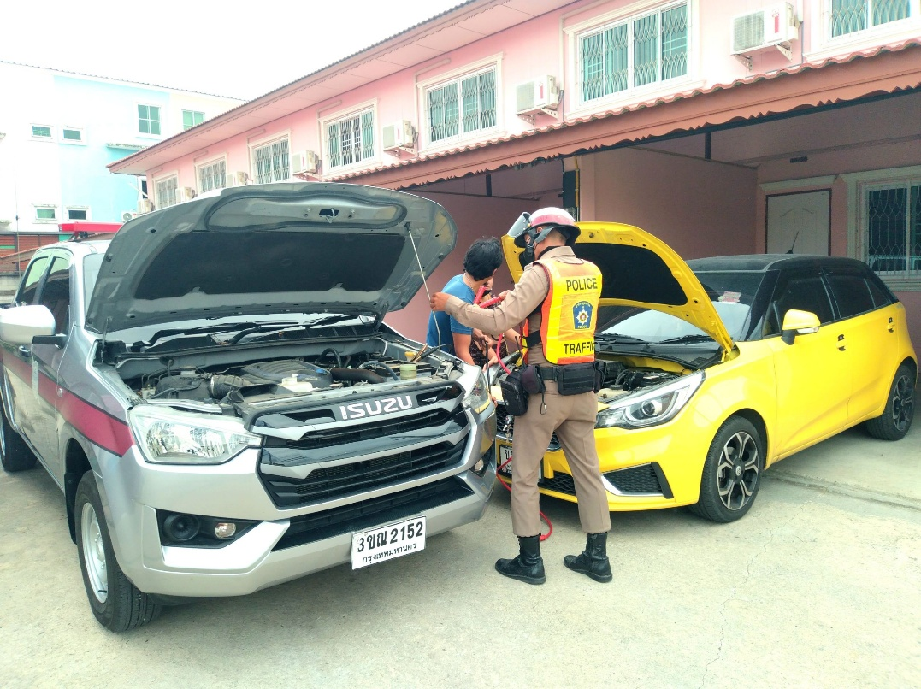

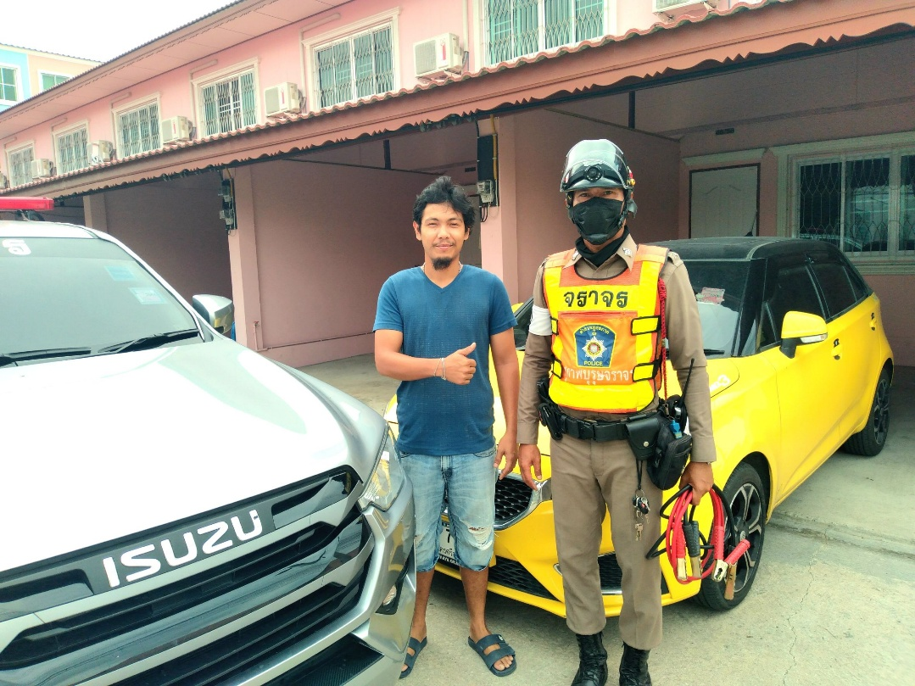

เมื่อวันที่ 19 มกราคม 2568 เวลา 10.00น.เจ้าหน้าที่ตำรวจจราจร ด.ต.สาธิต หวัดพงษ์ ระหว่างปฏิบัติหน้าที่ประจำจุดบริการประชาชน แยกโคกมะนาว ได้มีประชาชนเข้ามาขอความบอกว่ารถยนต์ขอตนสตาร์ทไม่ติด เนื่องจากเปิดไฟรี่และไฟในตัวรถทิ้งไว้ตั้งแต่เช้ามืด เจ้าหน้าที่จึงได้ให้การช่วยเหลือนำรถยนต์จราจรและสายพ่วงแบตเตอรี่ของเจ้าหน้าที่ตำรวจจราจร ทำการช่วยเหลือจนเครื่องยนต์ สตาร์ทติด
- งานสอบสวน
- ผลการปฏิบัติงานสอบสวน
เมื่อวันที่ 25 มกราคม 2568 พนักงานสอบสวนได้รับแจ้งความร้องทุกข์ โดยผู้แจ้ง นายทองม้วน จดน้อม อายุ 69 ปี แจ้งว่า เมื่อเวลา 12.00 น. ผู้แจ้งได้ขับรถจักรยานยนต์ ทะเบียน 6 ขก 4863 กรุงเทพมหานคร ซึ่งต่อมาแผ่นป้ายทะเบียนดังกล่าวได้หล่นหายไป จึงได้มาพบพนักงานสอบสวน เพื่อให้เจ้าหน้าที่ตำรวจช่วยลงบันทึกประจำวันเนื่องจากเกรงว่าหากมิจฉาชีพเก็บได้แล้วนำไปใช้ในทางผิดกฎหมาย และจำนำไปติดต่อดำเนินการทางทะเบียนกับทางขนส่งต่อไป
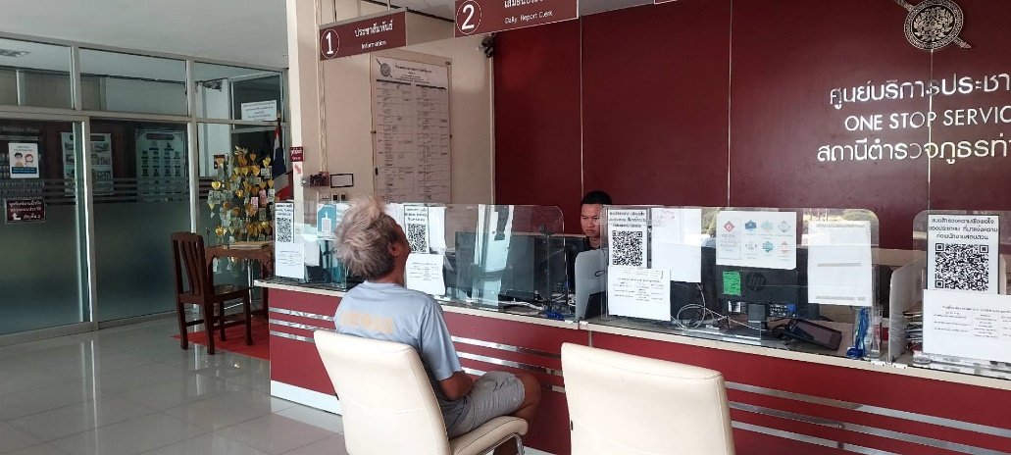
ช่วงวันที่ 1 มกราคม 2568 ถึง 31 มกราคม 2568 พนักงานสอบสวนได้รับแจ้งความร้องทุกข์ จำนวน 106 เรื่อง แยกเป็น เกี่ยวกับคดี จำนวน 59 เรื่อง แจ้งความเป็นหลักฐาน 45 เรื่อง เอกสารหาย 1 เรื่อง
ช่วงวันที่ 1 มกราคม 2568 ถึง 31 มกราคม 2568 พนักงานสอบสวนได้รับสำนวนคดีอาญาไว้ทำการสอบสวน 17 คดี สอบสวนเสร็จสิ้นแล้ว 8 คดี คงเหลือและอยู่ระหว่างการสอบสวน 9 คดี 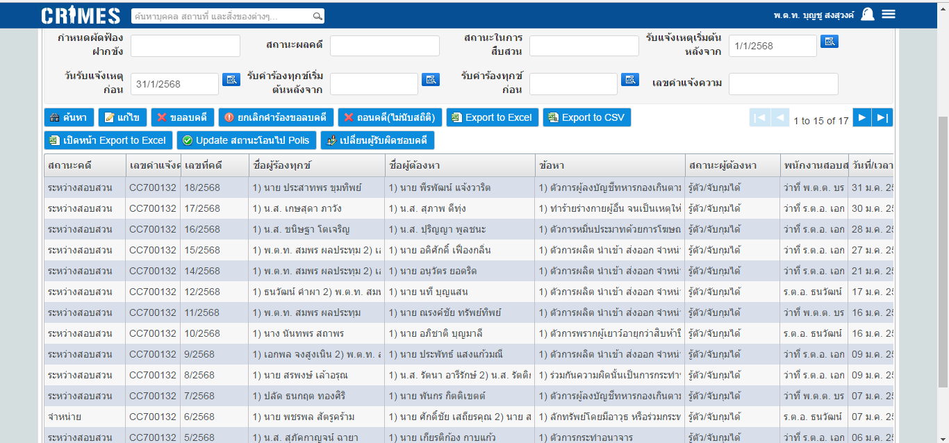

สถืติฐานความผิดคดีอาญา(คดี 4 กลุ่ม) สภ.ท่าเรือ ประจำเดือน มกราคม 2568
ช่วงวันที่ 1 มกราคม 2568 ถึง 31 มกราคม 2568 พนักงานสอบสวนได้รับแจ้งความร้องทุกข์ จำนวน 106 เรื่อง แยกเป็น เกี่ยวกับคดี จำนวน 59 เรื่อง แจ้งความเป็นหลักฐาน 45 เรื่อง เอกสารหาย 1 เรื่อง
ช่วงวันที่ 1 มกราคม 2568 ถึง 31 มกราคม 2568 พนักงานสอบสวนได้รับสำนวนคดีอาญาไว้ทำการสอบสวน 17 คดี สอบสวนเสร็จสิ้นแล้ว 8 คดี คงเหลือและอยู่ระหว่างการสอบสวน 9 คดี
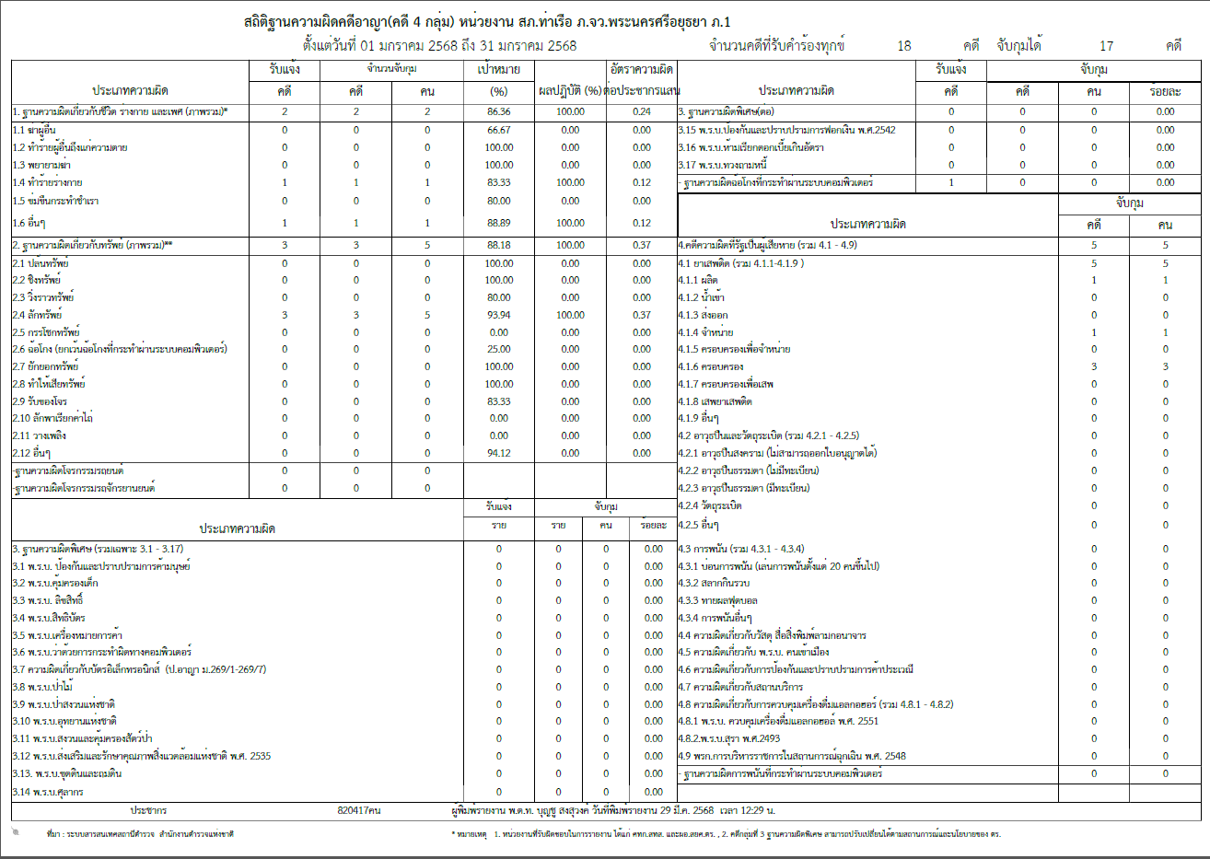

5.งานอำนวยการ

วันที่ 28 มกราคม 2568 เวลา 13.00 น. พ.ต.อ.ปองภพ ประสบพิชัย ผกก.สภ.ท่าเรือ มอบหมายให้งานอำนวยการ ประชุมข้าราชการตำรวจประจำเดือน มกราคม 2568 มอบหมายข้อสั่งการผู้บังคับบัญชาและรายงานผลการปฏิบัติแต่ละสายงานให้ทราบ
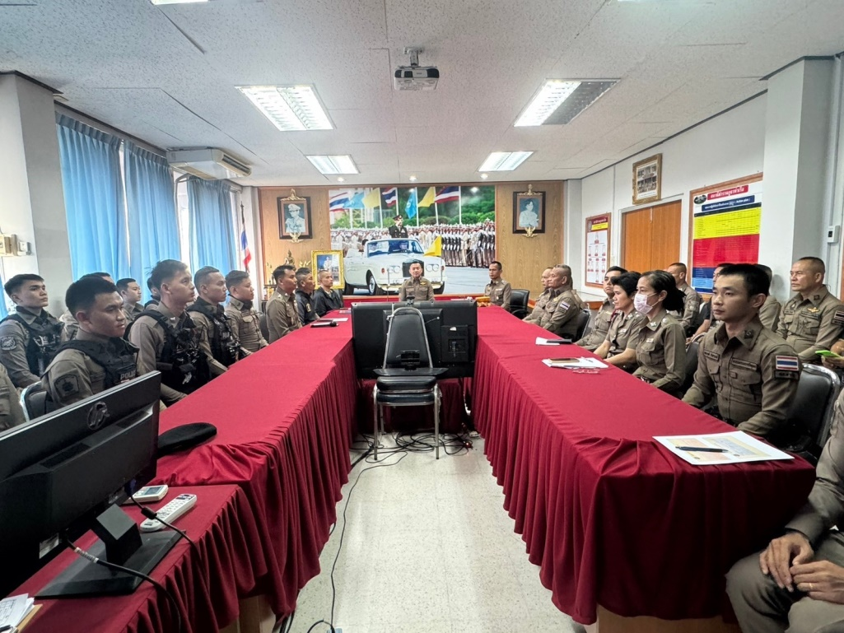

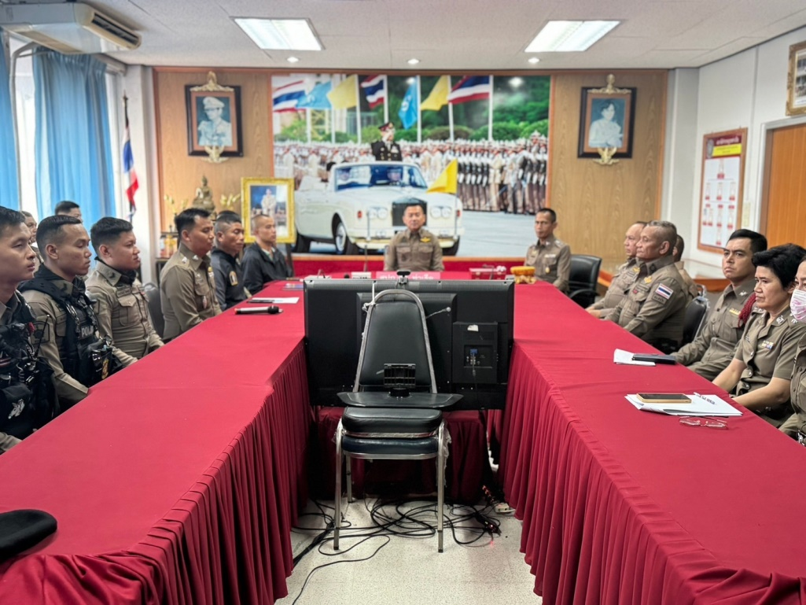

เมื่อวันที่ 5 มกราคม 2568 เวลา 09.00 น. พ.ต.อ.ปองภพ ประสบพิชัย ผกก.สภ.ท่าเรือ มอบหมายให้ พ.ต.ต.สุพล งิ้วลาย สว.อก.ฯพร้อมชุดปฏิบัติการจิตอาสาร่วมกิจกรรมจิตอาสาจราจร ณ หน้า ร.ร.เทศบาลประชา ต.ท่าเรือ อ.ท่าเรือ จ.พระนครศรีอยุธยา
